렌터카 사업 프로젝트(A RentCar)

예약사이트(사용자 중심)

* 다국어 기능
  + 고객 대상 다국어 알림(고객에게 발송되는 알림을 고객의 언어로 설정, 파파고/구글 Translate API)
* 회원가입, 로그인
  + 카톡 소셜 로그인 API, 구글 OAuth API
* 나의 페이지
  + 상세정보 확인 및 수정, 비밀번호 변경, 카톡 1:1 문의 API
* 아이디, 비밀번호 찾기
  + 구글 이메일 API
* 예약 캘린터
  + Full-Calendar API로 렌트 내역 확인 <- 렌트 내역 확인 외에도 활용할 부분이 많을 것 같습니다.
* 렌트하기
  + 신차렌트, 중고차렌트, 1년렌트, 장기렌트 <- SK 렌터카 다이렉트 사이트 UI가 가장 단순해 보여서 참고 했습니다.
  + 렌트 가능한 차량 표시 (클릭시)-> 렌터카 세부 내역 표시(신차, 중고차 나눠서), 렌트 불가 차량은 선택 불가 or 화면에서 지우기
  + 자동 추천 차량(고객이 예약하려는 날짜와 시간에 따라 대여 가능한 차량을 자동으로 추천하는 기능)
  + 예약 충돌 방지(동일한 시간에 여러 고객이 같은 차량을 예약하지 않도록 충돌 방지 기능)
  + PG 결제 연동 API, 카카오패이 API 사용하여 결제 구현, 환불 가능
  + 비로그인시 로그인 페이지로 이동
  + 다양한 결제 방식 지원(카드, 모바일, 은행 송금 등)
  + 부분 결제 및 후불제(고객이 부분 결제하거나 대여 종료 후에 결제할 수 있는 유연한 결제 옵션 기능)

** 렌트하기 부분은 구체적으로 생각해 봐야할 기능이 많습니다. 일단은 간단하게만 적어 봤습니다.

* 렌트현황
  + 렌트 및 차량 상세정보 보기, 환불 가능, 렌트 차량이 없으면 렌터카 전체보기 페이지로 이동하는 링크 생성

PMS(관리자 중심)

* 차량 관리
  + 차량 정보 추가, 수정, 삭제
  + 차량 상태 업데이트(대여 가능, 정비 중, 대여 중)
  + 차량 정비, 보험 및 사고 기록 관리
  + GPS 차량 위치 추적(차량의 위치를 실시간으로 확인 가능하여 도난 방지 및 정비 필요성 파악 기능, GPS 트래킹 API)
* 예약 관리
  + 예약 생성, 수정, 취소
  + 예약 내역 조회
  + 예약 캘린더 뷰(월간, 주간, 일간으로 예약 현황을 시각적으로 표시하여 관리자가 예약 상태를 더 쉽게 파악할 수 있게 하기, 구글 캘린더 API)
  + 예약 확인 및 승인, 거절
* 고객 관리
  + 고객 정보 관리(개인 정보, 라이선스 정보)
  + 고객 예약 내역 조회
  + 고객 피드백 및 클레임 처리
  + 고객 선호도 분석(고객의 대여 패턴을 분석하여 개인화된 차량 추천 기능)
  + VIP 고객 관리(특정 고객에게 할인을 제공하거나 추가 서비스를 제공하는 기능)
* 고객 리뷰 및 피드백 관리(구글 Forms API)
  + 고객 리뷰 관리(고객이 차량과 서비스에 대해 리뷰를 남기고, 관리자가 이를 관리할 수 있는 기능)
  + 고객 만족도 조사(대여 종료 후 고객 만족도 설문조사를 자동으로 발송하는 기능)
* 요금 관리
  + 요금 설정(차량 유형, 대여 기간 등)
  + 프로모션 및 할인 관리
  + 대여 요금 계산 및 결제 관리
  + 자동 청구서 발행(대여 종료 시 자동으로 청구서를 이메일 또는 문자로 발송 기능)
* 결제 및 청구서 관리
  + 결제 내역 확인 및 처리
  + 환불 처리 관리
  + 청구서 발행 및 결제 상태 업데이트
* 리포트 및 통계
  + 대여율, 매출, 고객 만족도 등 통계 리포트(구글 Sheets API)
  + 자동화된 리포트 발송(매주, 매월 주요 지표를 자동으로 이메일로 발송)
  + 대시보드 기능(관리자 페이지에 전체 예약 현황, 차량 이용률, 매출 등을 실시간으로 확인할 수 있는 대시보드 제공 기능)
  + 차량별, 시간별 사용 현황 분석
  + 월별/연간 매출 분석
* 유지보수 및 정비 관리
  + 차량 정비 스케줄 관리
  + 정비 이력 및 상태 기록
  + 알림 설정(정비 필요 알림, 네이버 클라우드 SMS API)
  + 정비 업체 연동(외부 정비 업체와 연동하여 정비 예약을 자동으로 진행하고 기록하는 기능)
* 사용자 관리(관리자 권한)
  + 직원 계정 관리(추가, 삭제, 권한 설정)
  + 역할 및 권한 관리
  + 로그인 기록 및 보안 설정(누가 어떤 변경을 했는지 감사 로그 유지 기능)
* 알림 및 메시지 관리
  + 예약 확인, 변경, 취소 알림 설정
  + SMS/이메일 알림(고객에게 예약, 결제 관련 정보를 SMS나 이메일로 발송 기능, 구글 이메일 API, 카카오톡 API)
  + 고객과의 메시지 기능(실시간 문의 기능)
  + 정비 필요 알림 발송
* *지점 관리(여러 지점 운영 시)*
  + 지점 정보 관리(위치, 연락처 등, 구글 맵스 API)
  + 지점별 차량 현황 및 예약 관리
  + 지점 간 차량 이동 관리(차량을 지점 간 이동할 때 이를 기록하고 관리하는 기능)

TEAM APPLE 기획

사용자 페이지 : 회원가입/로그인, 나의page(예약 현황, 조회, 취소), rent하기, 리뷰 남기기

관리자 페이지 : 차량 관리, 고객 관리, 예약 관리, 결제 관리, 게시판 관리

기타 기능 : 공통 메뉴 작업, 횡단 기능(예외, 유효성)

**팀원 :**

양무리 : 횡단 기능(예외, 유효성), 차량 관리(관리자)

민지환 : 리뷰 남기기(사용자), 게시판 관리(관리자), 고객 관리(관리자)

김다래 : 예약 관리(관리자)

김기범 : 회원가입/로그인(사용자), 공통 메뉴 작업

김주석 : rent하기(사용자, 결제 작업)

강미라 : 결제 관리(관리자)

박세희 : 나의page(사용자)

**개발 환경 :**

Front-end : HTML, CSS, JavaScript, React

Back-end : Java, Spring Boot(Spring Web), MyBatis, Lombok

Auth : Spring Security, JWT

DB : MySQL

Release : AWS, Docker

|  |  |  |  |  |  |  |  |  |  |  |  |  |
| --- | --- | --- | --- | --- | --- | --- | --- | --- | --- | --- | --- | --- |
| 11월 | | | | | | | | | | | | |
| 일 |  | 월 |  | 화 |  | 수 |  | 목 |  | 금 |  | 토 | |
|  |  |  |  |  |  |  |  |  |  | 1 |  | 2 | |
|  |  |  |  |  |  |  |  |  |  |  |  |  | |
| 3 |  | 4 |  | 5 |  | 6 |  | 7 |  | 8 |  | 9 | |
|  |  |  |  |  |  |  |  |  |  |  |  |  | |
| 10 |  | 11 |  | 12 |  | 13 |  | 14 |  | 15 |  | 16 | |
|  |  |  |  |  |  |  |  |  |  |  |  |  | |
| 17 |  | 18 |  | 19 |  | 20 |  | 21 |  | 22 |  | 23 | |
|  |  |  |  |  |  |  |  |  |  |  |  |  | |
| 24 |  | 25 |  | 26 |  | 27 |  | 28 |  | 29 |  | 30 | |
|  |  |  |  |  |  |  |  |  |  |  |  |  | |
|  |  |  |  |  |  |  |  |  |  |  |  |  | |

11 ~ 15(1주) : **기획, Front-end(React)**

18 ~ 29(2주) : **Back-end**

|  |  |  |  |  |  |  |  |  |  |  |  |  |
| --- | --- | --- | --- | --- | --- | --- | --- | --- | --- | --- | --- | --- |
| 12월 | | | | | | | | | | | | |
| 일 |  | 월 |  | 화 |  | 수 |  | 목 |  | 금 |  | 토 | |
| 1 |  | 2 |  | 3 |  | 4 |  | 5 |  | 6 |  | 7 | |
|  |  |  |  |  |  |  |  |  |  |  |  |  | |
| 8 |  | 9 |  | 10 |  | 11 |  | 12 |  | 13 |  | 14 | |
|  |  |  |  |  |  |  |  |  |  |  |  |  | |
| 15 |  | 16 |  | 17 |  | 18 |  | 19 |  | 20 |  | 21 | |
|  |  |  |  |  |  |  |  |  |  |  |  |  | |
| 22 |  | 23 |  | 24 |  | 25 |  | **26** |  | 27 |  | 28 | |
|  |  |  |  |  |  |  |  |  |  |  |  |  | |
| 29 |  | 30 |  | 31 |  | 1 |  | 2 |  | 3 |  |  | |
|  |  |  |  |  |  |  |  |  |  |  |  |  | |
|  |  |  |  |  |  |  |  |  |  |  |  |  | |

2 ~ 6(1주) : **테스트 및 배포**

9 ~ 24(2주) : **동영상 촬영, 문서 작업, 추가 작업**

**26** : **프로젝트 제출**

관리자 페이지 UI 참고 화면

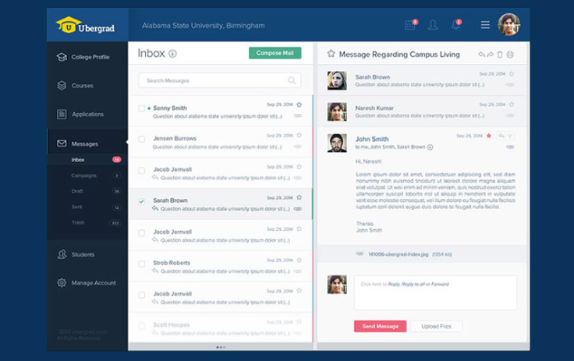

로고 위치 : **좌측 상단**

메뉴바 위치 **: 좌측**

샘플 사이트 주소 **: https://www.hdweb.co.kr/design/rental-car**

